2020年度

四川省万源市鹰背镇人民政府部 门 决 算

目录

第一部分 部门概况 4
一、基本职能及主要工作 4
二、机构设置 6
第二部分 2020年度部门决算情况说明 6
一、 收入支出决算总体情况说明 6
二、 收入决算情况说明 7
三、 支出决算情况说明 8
四、财政拨款收入支出决算总体情况说明 8
五、一般公共预算财政拨款支出决算情况说明 9
六、一般公共预算财政拨款基本支出决算情况说明 13
七、“三公”经费财政拨款支出决算情况说明 13
八、政府性基金预算支出决算情况说明 16
九、 国有资本经营预算支出决算情况说明 16
十、其他重要事项的情况说明 16
第三部分 名词解释 20
第四部分 附件 22
第五部分 附表 29

第一部分 部门概况

一、基本职能及主要工作

（一）主要职能。
1.党委工作职责：（1）保证党的路线、方针、政策的坚决贯彻执行。（2）保证监督职能。（3）教育和管理职能。（4）服从和服务于经济建设的职能。（5）负责抓好本镇党建工作、群团工作、精神文明建设工作、新闻宣传工作。（6）完成市委、市政府交给的其他工作任务。
2.政府职能：（1）制定和组织实施经济、科技和社会发展计划，制定资源开发技术改造和产业结构调整方案，组织指导好各业生产，搞好商品流通，协调好本镇与外地区的经济交流与合作，抓好招商引资，人才引进项目开发，不断培育市场体系，组织经济运行，促进经济发展。（2）制定并组织实施村镇建设规划，部署重点工程建设，地方道路建设及公共设施，水利设施的管理，负责土地、林木、水等自然资源和生态环境的保护，做好护林防火工作。（3）负责本行政区域内的民政、计划生育、文化教育、卫生、体育等社会公益事业的综合性工作，维护一切经济单位和个人的正当经济权益，取缔非法经济活动，调解和处理民事纠纷，打击刑事犯罪维护社会稳定。（4）按计划组织本级财政收入和地方税的征收，完成国家财政计划，不断培植税源，管好财政资金，增强财政实力。（5）抓好精神文明建设，丰富群众文化生活，提倡移风易俗，反对封建迷信，破除陈规陋习，树立社会主义新风尚。（6）完成上级政府交办的其它事项。

（二）2020年重点工作完成情况。
2020年，在镇党委政府的正确领导下，在市政府，市财政局的正确指导下，全面完成了全年的收支任务，有效控制了债务风险。在财政十分困难的情况下，保障了人员经费、民生、重点建设等方面的支出。维系了一方的稳定，为我镇的经济社会发展作出了应有的努力。

二、机构设置
鹰背人民政府属于一级预算单位，其中行政单位1个，行政事业单位4个，全部纳入2020年预算。

第二部分 2020年度部门决算情况说明

一、收入支出决算总体情况说明
2020年度收入总计771.89万元，支出总计482.49万元。与2019年相比，收入减少1509.12万元，支出减少1514.82万元。主要变动原因是，扶贫项目支出减少。
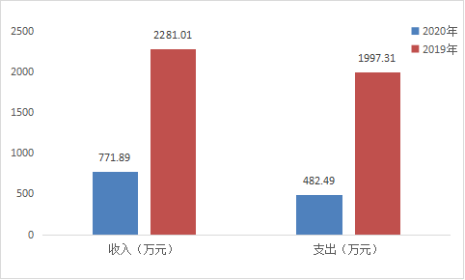
（图1：收、支决算总计变动情况图）

二、收入决算情况说明

2020年本年收入合计771.89万元，其中：一般公共预算财政拨款收入771.89万元，占100%；政府性基金预算财政拨款收入0万元，占0%；上级补助收入0万元，占0%；事业收入0万元，占0%；经营收入0万元，占0%；附属单位上缴收入0万元，占0%；其他收入0万元，占0%。
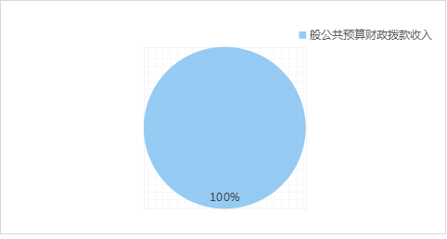

（图2：收入决算结构图）

三、支出决算情况说明
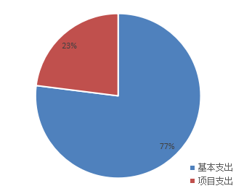
2020年本年支出合计482.49万元，其中：基本支出370.38万元，占77%；项目支出112.10万元，占23%；上缴上级支出0万元，占0%；经营支出0万元，占0%；对附属单位补助支出0万元，占0%。

（图3：支出决算结构图）

四、财政拨款收入支出决算总体情况说明
2020年财政拨款收入总计771.89万元、支出总计482.49万元。与2019年相比，财政拨款收、支总计各减少1509.12万元、1514.82万元，分别减少195%、314%。主要变动原因是基础设施建设及脱贫攻坚支出减少。
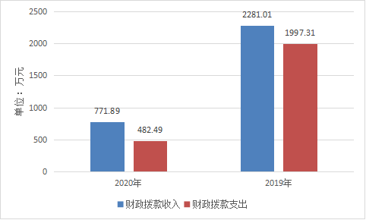

（图4：财政拨款收、支决算总计变动情况）

五、一般公共预算财政拨款支出决算情况说明

（一）一般公共预算财政拨款支出决算总体情况
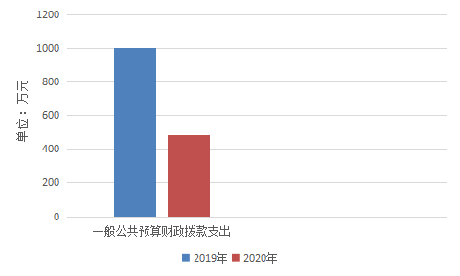
2020年一般公共预算财政拨款支出482.49万元，占本年支出合计的100%。与2019年相比，一般公共预算财政拨款减少1003.64万元，下降208%。主要变动原因是基础设施及脱贫攻坚支出减少。

（图5：一般公共预算财政拨款支出决算变动情况）

（二）一般公共预算财政拨款支出决算结构情况
2020年一般公共预算财政拨款支出482.49万元，主要用于以下方面:一般公共服务（类）支出166.29万元，占34.45%；节能环保支出2.24万元，占0.46%；农林水支出228.15万元，占47.29%；交通运输支出1.95万元，占0.4%；社会保障和就业（类）支出61.34万元，占12.72%；卫生健康支出11.37万元，占2.36%；住房保障支出11.15万元，占2.32%。

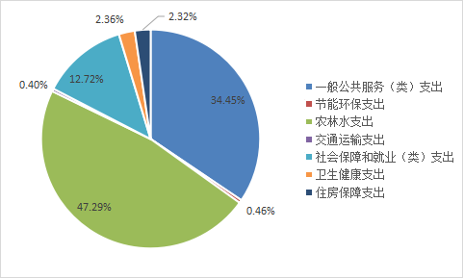
（图6：一般公共预算财政拨款支出决算结构）

（三）一般公共预算财政拨款支出决算具体情况
2020年一般公共预算支出决算数为482.49万元，完成预算62.51%。其中：
1.一般公共服务（类）人大事务（款）行政运行（项）: 支出决算为11.67万元，完成预算89.42%，决算数小于预算数的原因是结余资金结转下年支付。
2.一般公共服务（类）政府办公厅（室）及相关机构事务（款）行政运行（项）: 支出决算为105.73万元，完成预算113.97%，决算数大于预算数的主要原因是年度预算追加。
3.一般公共服务（类）政府办公厅（室）及相关机构事务（款）一般行政管理事务（项）: 支出决算为10.45万元，完成预算348%，决算数大于预算数的主要原因是年度预算追加。
4.一般公共服务（类）财政事务（款）行政运行（项）: 支出决算为7.17万元，完成预算91.92%，决算数小于预算数的主要原因是结余资金结转下年支付。
5.一般公共服务（类）纪检监察事务（款）行政运行（项）: 支出决算为1.6万元，完成预算53.3%，决算数小于预算数的主要原因是结余资金结转下年支付。
6.一般公共服务（类）党委办公厅（室）及相关机构事务（款）行政运行（项）： 支出决算为23.55万元，完成预算91.78%，决算数小于预算数的主要原因是结余资金结转下年支付。
7.一般公共服务（类）其他一般公共服务支出（款） 其他一般公共服务支出（项）：支出决算为1.56万元，完成预算4.73%，决算数小于预算数的主要原因是结余资金结转下年支付。。
8.社会保障和就业支出（类）人力资源和社会保障管理事务（款） 其他人力资源和社会保障管理事务支出（项）: 支出决算为47.73万元，完成预算72.59%，决算数小于预算数的主要原因是结余资金结转下年支付。
9.社会保障和就业支出（类）抚恤（款） 死亡抚恤（项）: 支出决算为0万元，完成预算0%，决算数小于预算数的主要原因是结余资金结转下年支付。
10.社会保障和就业支出（类）抚恤（款） 义务兵优待（项）: 支出决算为0万元，完成预算0%，决算数小于预算数的主要原因是结余资金结转下年支付。
11.卫生健康支出（类）行政事业单位医疗（款）行政单位医疗（项）: 支出决算为3.63万元，完成预算64.36%，决算数小于预算数的主要原因是结余资金结转下年支付。
12.卫生健康支出（类）行政事业单位医疗（款）事业单位医疗（项）: 支出决算为2.36万元，完成预算65.03%，算数小于预算数的主要原因是结余资金结转下年支付。
13.节能环保支出（类）污染防治（款）水体（项）: 支出决算为2.24万元，完成预算56%，决算数小于预算数的主要原因是结余资金结转下年支付。
14.农林水支出（类）扶贫（款）农村基础设施建设（项）: 支出决算为95.65万元，完成预算34.89%，决算数小于预算数的主要原因是项目资金因未完工、未验收还未全部支付。
15.农林水支出（类）扶贫（款）其他扶贫支出（项）: 支出决算为1.81万元，完成预算17.24%，决算数小于预算数的主要原因项目资金因未完工、未验收还未全部支付。
16.农林水支出（类）农村综合改革（款）对村民委员会和村党支部的补助（项）：支出决算为130.7万元，完成预算80.94%，决算数小于预算数的主要原因是结余资金结转下年支付。
17.交通运输支出（类）公路水路运输（款）公路和运输安全（项）: 支出决算为1.95万元，完成预算48.75%，决算数小于预算数的主要原因是结余资金结转下年支付。
18.住房保障支出（类）住房改革支出（款）住房公积金（项）: 支出决算为11.15万元，完成预算72.97%，决算数小于预算数的主要原因是结余资金结转下年支付。

六、一般公共预算财政拨款基本支出决算情况说明
2020年一般公共预算财政拨款基本支出370.38万元，其中：
人员经费303.68万元，主要包括：基本工资、津贴补贴、奖金、绩效工资、机关事业单位基本养老保险缴费、职工基本医疗保障缴费、其他工资福利支出、生活补助、住房公积金、其他对个人和家庭的补助支出等。
日常公用经费66.70万元，主要包括：办公费、手续费、水费、电费、邮电费、差旅费、维修（护）费、租赁费、会议费、培训费、公务接待费、劳务费、委托业务费、工会经费、福利费、其他交通费、其他商品和服务支出、办公设备购置、专用设备购置、信息网络及软件购置更新。

七、“三公”经费财政拨款支出决算情况说明

（一）“三公”经费财政拨款支出决算总体情况说明
2020年“三公”经费财政拨款支出决算为1.94万元，完成预算77.6%，决算数小于预算数的主要原因是2020年来客接待次数减少。

（二）“三公”经费财政拨款支出决算具体情况说明
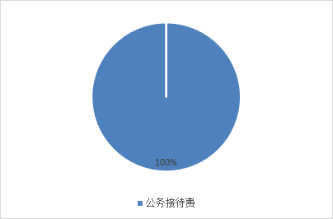
2020年“三公”经费财政拨款支出决算中，因公出国（境）费支出决算0万元，占0%；公务用车购置及运行维护费支出决算0万元，占0%；公务接待费支出决算1.94万元，占100%。具体情况如下：
（图7：“三公”经费财政拨款支出结构）
公务接待费支出1.94万元，完成预算77.6%。公务接待费支出决算比2019年减少0.96万元，下降33%。主要原因是来客接待次数降低。

八、政府性基金预算支出决算情况说明
2020年政府性基金预算拨款支出0万元。
- 国有资本经营预算支出决算情况说明
2020年国有资本经营预算拨款支出0万元。

十、其他重要事项的情况说明

（一）国有资产占有使用情况
截至2020年12月31日，鹰背镇人民政府共有车辆0辆。

（二）预算绩效管理情况
根据预算绩效管理要求，本单位在年初预算编制阶段，组织对民生专项经费项目开展了预算事前绩效评估，对1个项目编制了绩效目标，预算执行过程中，选取1个项目开展绩效监控，年终执行完毕后，对1个项目开展了绩效目标完成情况自评。
本部门按要求对2020年部门整体支出开展绩效自评，从评价情况来看达到了预期的绩效目标。本部门还自行组织了1个项目支出绩效评价，从评价情况来看达到了预期的绩效目标。
1.项目绩效目标完成情况。
本单位在2020年度部门决算中反映“2020年民生专项经费”项目绩效目标实际完成情况。项目全年预算数30万元，执行数为30万元，完成预算的100%。通过项目实施，保障场镇垃圾及时清扫清运，政府机关院内环境整治，场镇缺水期生产生活用水，达到场镇垃圾清扫清运面积≥95%，政府机关院内环境整治面积≥98%以上，场镇缺水期100%保障生产生活用水。
项目绩效目标完成情况表
(2020年度)
项目名称 |  |  | 民生专项经费
预算单位 |  |  | 鹰背镇人民政府
预算执行情况(万元) | 预算数: |  | 30万 | 执行数: | 30万
预算执行情况(万元) | 其中-财政拨款: |  | 30万 | 其中-财政拨款: | 30万
预算执行情况(万元) | 其它资金: |  | 0 | 其它资金: | 0
年度目标完成情况 | 预期目标 |  |  | 实际完成目标
年度目标完成情况 | 完成场镇垃圾清扫清运、政府机关院内环境整治及保洁、机关办公楼日常维修维护、场镇街道道理维护、场镇缺水期生产生活用水供给。 |  |  | 按时完成场镇垃圾清扫清运、保持政府机关院内环境整治及保洁、定时进行机关办公楼日常维修维护及场镇街道道理维护、及时保障场镇缺水期生产生活用水供给。
绩效指标完成情况 | 一级指标 | 二级指标 | 三级指标 | 预期指标值(包含数字及文字描述) | 实际完成指标值(包含数字及文字描述)
绩效指标完成情况 | 完成指标 | 数量指标 | - 垃圾清运  - 维修维护  3、缺水期生产生活用水供给 | 完成全年场镇垃圾清运及场镇卫生保洁，完成政府机关院内零散维修，保障场镇缺水期生产生活用水供给。 | 完成全年场镇垃圾清运及场镇卫生保洁，完成政府机关院内零散维修，保障场镇缺水期生产生活用水供给。
绩效指标完成情况 | 完成指标 | 质量指标 | 1.垃圾清运  2.维修维护  3.缺水期生产生活用水供给 | 1.清扫、整治面积≥95%  2.办公楼、街道维护率达98%。  3.缺水期100%保障生产生活用水供给。 | 1.清扫、整治面积≥95%。  2办公楼、街道维护率达98%。  3.缺水期100%保障生产生活用水供给。
绩效指标完成情况 | 完成指标 | 时效指标 | 垃圾清运 | 每天进行场镇垃圾清扫清运，政府机关院内环境整治及保洁。 | 每天进行场镇垃圾清扫清运，政府机关院内环境整治及保洁。
绩效指标完成情况 | 完成指标 | 成本指标 | 1.垃圾清运  2.维修维护  3.缺水期生产生活用水供给 | 2020年成本控制在30万元 | 2020年成本控制在30万元
绩效指标完成情况 | 效益指标 | 经济效益指标 | 垃圾清运 | 环境改善后，促进外地人群来乡休闲度假，增加当地群众收益。 | 环境改善后，促进外地人群来乡休闲度假，增加当地群众收益。
绩效指标完成情况 | 效益指标 | 社会效益指标 | 1.垃圾清运  2.缺水期生产生活用水供给 | 1.场镇环境干净卫生提升，群众满意提升  2.保障群众缺水期饮水，提升群众满意度 | 1.场镇环境干净卫生，群众满意提升  2.保障群众缺水期饮水，提升群众满意度
绩效指标完成情况 | 效益指标 | 可持续影响指标 | 垃圾清运 | 通过场镇垃圾清扫清运，政府机关院内环境整治及保洁，确保群众有一个良好的工作生活环境，维护我镇环境优美。 | 通过场镇垃圾清扫清运，政府机关院内环境整治及保洁，确保群众有一个良好的工作生活环境，维护我镇环境优美。
绩效指标完成情况 | 满意度指标 | 社会满意度指标 | 1.垃圾清运2.缺水期生产生活用水供给 | 保障群众有一个良好的工作、生活环境，群众满意度》=90% | 保障群众有一个良好的工作、生活环境，群众满意度》=90%
2.部门绩效评价结果。
本单位按要求对2020年部门整体支出绩效评价情况开展自评，《鹰背镇人民政府部门2020年部门整体支出绩效评价报告》见附件（附件1）。
本单位自行对2020年民生专项经费项目开展了绩效评价，《民生专项经费项目2020年绩效评价报告》见附件（附件2）。
- 名词解释

1.财政拨款收入：指单位从同级财政部门取得的财政预算资金。
2.年初结转和结余：指以前年度尚未完成、结转到本年按有关规定继续使用的资金。
3.结余分配：指事业单位按照会计制度规定缴纳的所得税、提取的专用结余以及转入非财政拨款结余的金额等。
4、年末结转和结余：指单位按有关规定结转到下年或以后年度继续使用的资金。
5.一般公共服务（类）…（款）…（项）：指……。
6.外交（类）…（款）…（项）：指……。
7.公共安全（类）…（款）…（项）：指……。
8.教育（类）…（款）…（项）：指……。
9.科学技术（类）…（款）…（项）：指……。
10.文化体育与传媒（类）…（款）…（项）：指……。
11.社会保障和就业（类）…（款）…（项）：指……。
12.医疗卫生与计划生育（类）…（款）…（项）：指……。
13.节能环保（类）…（款）…（项）：指……。
14.城乡社区（类）…（款）…（项）：指……。
15.农林水（类）…（款）…（项）：指……。
16.交通运输（类）…（款）…（项）：指……。
17.住房保障（类）…（款）…（项）：指……。
18.基本支出：指为保障机构正常运转、完成日常工作任务而发生的人员支出和公用支出。
19.项目支出：指在基本支出之外为完成特定行政任务和事业发展目标所发生的支出。
20.经营支出：指事业单位在专业业务活动及其辅助活动之外开展非独立核算经营活动发生的支出。
21.“三公”经费：指部门用财政拨款安排的因公出国（境）费、公务用车购置及运行费和公务接待费。其中，因公出国（境）费反映单位公务出国（境）的国际旅费、国外城市间交通费、住宿费、伙食费、培训费、公杂费等支出；公务用车购置及运行费反映单位公务用车车辆购置支出（含车辆购置税）及租用费、燃料费、维修费、过路过桥费、保险费等支出；公务接待费反映单位按规定开支的各类公务接待（含外宾接待）支出。

第四部分 附件

附件1

鹰背镇人民政府
部门2020年部门整体支出绩效评价报告

一、部门（单位）概况
（一）机构组成。鹰背镇人民政府内设机构：党政办、财政所、安办、计生办、村规划办、脱贫办、便民服务中心、社会事务服务中心、农民工服务中心、农业综合服务中心、文广站、综治信访维稳办。
（二）机构职能。①、执行本级人民代表大会决议以及上级国家行政机关的决定和命令;②、执行全镇的社会和经济发展计划、预算，管理本镇内的经济、教育、科技、文化、卫生、体育事业和财政、民政、治安、人民调解、安全生产监督管理、移民开发、计划生育等行政工作;③、保护社会主义的全民所有财产和劳动群众集体所有财产，保护公民私人所有的合法财产，维护社会秩序，保障公民的人身权利、民主权利和其他权利;④、保护各种经济组织的合法权益;⑤、贯彻执行党和国家的民族宗教政策，保障少数民族的权利和尊重少数民族的风俗习惯，尊重民族宗教信仰;⑥、保障宪法和法律赋予妇女的男女平等、婚姻自由等各项权利;⑦、办理上级人民政府交办的其他事项。

（三）人员概况。我单位共有编制人数43名，其中：行政编制20名、事业编制20名，机关工勤编制3名。实际在编人数：行政人员14人，事业人员15人，机关工勤1人。
二、部门财政资金收支情况
2020年鹰背镇本年收入合计771.89万元，支出482.49万元。
三、部门整体预算绩效管理情况

（一）部门预算管理
我镇2020年预算编制严格按照市财政局的相关精神，认真学习《预算法》及其实施条例等预算编制的法律、法规，掌握预算编制的相关政策，及时与市编办、县人社局等部门核对人员编制、实有人数、工资、车辆等基础信息，并实时更新单位基础信息数据库，准确编制部门预算，将部门预算收入全部纳入预算管理，全面完整地反映部门真实收入情况。以2019年12月31日为基本支出预算编制基准期。基本支出预算包括人员经费和日常公用经费两部分，采取人员经费按标准、公用经费按定额的方法客观编制基本支出预算。我镇根据项目要求，对各项目进行充分论证、可行性分析和绩效评估，通过细化支出用途，明确支出范围，采取零基预算方法编制。

（二）结果应用情况
总体来说，我镇2020年部门整体支出情况良好，从预算到执行和收入、支出、资产管理及信息公开，都严格按相关制度要求进行，有效保证了机构运转，圆满完成了上级下达的目标任务，取得了较大的经济效益和社会效益，得到了上级和社会公众的认可。
四、评价结论及建议
（一）评价结论。严格按照绩效管理目标完成部门绩效任务。
（二）存在问题。绩效目标任务不够细化，绩效考核机制有待加强。
（三）改进建议。进一步细化绩效目标任务，完善绩效目标考核机制。

附件2

民生专项经费项目2020年绩效评价报告

一、项目概况

（一）项目基本情况
2020年，鹰背镇年初预算30万元，作为我镇民生专项经费。结合我镇实际情况，该项资金主要用于：
1、完成场镇及主干线垃圾池及时清运。
2、政府办公楼日常维修。
3、场镇缺水期保障生产生活用水

（二）项目绩效目标
我镇2020年乡镇民生专项资金主要计划乡镇场镇垃圾清扫清运，政府机关院内环境整治及保洁、完成政府机关内部零散维修、完成场镇路灯维护、保障缺水期场镇生产生活用水。本年民生经费绩效目标为乡镇场镇垃圾清扫清运面积≥95%，政府机关院内环境整治面积≥98%。场镇路灯维护达到100%。场镇亮化率≥95%；便民服务中心维修整治达到100%缺水期生产生活用水100%保障。改善工作环境，提升政府形象。

（三）项目自评步骤及方法
鹰背镇民生专项经费自评是根据预期目标，按照相关指标，并结合群众满意度进行自评。
二、项目资金申报及使用情况

（一）项目资金申报及批复情况
说明项目资金申报、批复及预算调整等程序的相关情况。

（二）资金计划及到位、使用情况

1．资金计划及到位。我镇民生资金计划30万元，该项目目前已实际到位30万元，资金来源为县级财政资金。资金到位率100%，资金到位及时。
2．资金使用。我镇民生资金截止目前实际支出30万元，资金开支范围、标准均符合申报要求，支付进度及时，支付依据合规合法，与预算相符。

（三）项目财务管理情况。
我镇按照项目财务管理制度，进行了专账管理、专账核算、专款专用。严格执行财务管理制度，及时处理账务，进行了科学的会计核算。
三、项目实施及管理情况
（一）项目组织架构及实施流程。鹰背镇人民政府民生专项经费由政府统筹列支，由党委会决定使用项目，具体申报、报销等按照财务相关程序实施。
（二）项目管理情况。鹰背镇人民政府按照上级民生专项经费使用严格按照相关制度进行管理，需要招标、采购、公示等按照相关程序进行。
（三）项目监管情况。鹰背镇人民政府民生专项经费由财政局监管，资金使用需财政局审批，使用项目资料保存在财政所，财政局会不定期统一检查。
四、项目绩效情况
（一）项目完成情况。鹰背镇人民政府民生专项经费完成数量、质量、时效、成本等情况见《项目绩效目标完成情况表》。
（二）项目效益情况。鹰背镇人民政府民生专项经费从项目经济效益、社会效益、生态效益、可持续效益以及服务对象满意度等方面对项目效益进行全面的分析评价。具体情况见《项目绩效目标完成情况表》。
五、评价结论及建议

（一）评价结论。鹰背镇人民政府民生专项经费支出绩效评价较好，完成了年初绩效目标，目标完成率100%。

（二）存在的问题。我镇户籍人口一万以上，在民生资金实施过程中，由于资金量不足，仅能维持基本的场镇运转，无法进一步满足场镇发展需要，发挥民生资金的效益。

（三）相关建议。增加民生资金量，加强民生资金管理，因地制宜，更好的发挥出民生资金的效益。

第五部分 附表

一、收入支出决算总表

二、收入决算表

三、支出决算表

四、财政拨款收入支出决算总表

五、财政拨款支出决算明细表

六、一般公共预算财政拨款支出决算表

七、一般公共预算财政拨款支出决算明细表

八、一般公共预算财政拨款基本支出决算表

九、一般公共预算财政拨款项目支出决算表

十、一般公共预算财政拨款“三公”经费支出决算表

十一、政府性基金预算财政拨款收入支出决算表

十二、政府性基金预算财政拨款“三公”经费支出决算表

十三、国有资本经营预算财政拨款收入支出决算表

十四、国有资本经营预算财政拨款支出决算表

